МОУ средняя общеобразовательная школа № 2
г. Малоярославца имени А.Н. Радищева

Региональная инновационная площадка
«Коучинг и наставничество в методическом сопровождении профессиональной деятельности педагогических кадров
в образовательном учреждении»

Методическая копилка
(сборник материалов молодых педагогов и наставников)
Часть 2

Малоярославец, 2020
Аннотация
Урок- это зеркало общей и педагогической культуры учителя,
мерило его интеллектуального богатства,
показатель его эрудиции и кругозора.
В. А. Сухомлинский.

Как сделать урок увлекательным, чтобы ученикам было интересно учиться и получать новые знания? Как создать ученикам условия, способствующие достижению нового качества образования, ситуации успеха?
Педагогам, необходимо идти в ногу со временем, совершенствовать педагогические технологи, традиционные и новые методы обучения.
Сборник методических разработок «Методическая копилка» содержит конспекты занятий и мастер-классов молодых педагогов и их наставников. Издание адресовано учителям школ и всем интересующимся проблемами образования.

Содержание
1. «Обобщение по теме «Целые числа»», урок математики 6 класс, наставник Ротару Людмила Васильевна, молодой учитель Полецкая Анастасия Борисовна. (стр. 3)
2. «Гимнастика. Тест на гибкость», урок физической культуры 5 класс, наставник Манакова Надежда Георгиевна, молодой учитель Столярова Светлана Сергеевна. (стр. 5)
3. «Социальный статус и социальная роль», урок обществознания 8 класс, наставник Демченко Людмила Анатольевна, молодой учитель Кутявина Галина Петровна. (стр. 9)
4. «Рефлексия как этап современного урока в условиях реализации ФГОС», мастер – класс, наставник Копылова Надежда Анатольевна, молодой учитель Махота Яна Сергеевна. (стр. 12)
5. «Игровые методики в обучении английскому языку в начальной школе», мастер – класс, наставник Мушкарина Ольга Владимировна, молодой учитель Бембеева Санда Владимировна. (стр. 19)

«Обобщение по теме «Целые числа»»,
урок математики 6 класс

Ротару Людмила Васильевна, учитель математики 1 категории
Полецкая Анастасия Борисовна, учитель математики

Задание | Инструкция | Время (минут)
Этап 0. Подготовительный
Объединиться в группы | На входе вытягивают палочку.  -пожалуйста, занимайте места в соответствии с цветом вашей палочки | 2
Распределить роли в группах | На каждый этап работы будет отведено определенное время, помните, что начинать выполнять задание нужно только после моих слов «Приступаем к заданию», а заканчивать после звукового сигнала таймера (демонстрируется сигнал)  На столах есть лист распределения.  -здравствуйте, сегодня на уроке вы будете работать в группах, чтобы работа была максимально продуктивной я предлагаю вам распределить обязанности в группах  -в каждой группе есть пять ролей, помните, что, выполняя свою роль, вы несете ответственность за результат всей группы  Таймер – следит за временем, получает и сдает листы ответов эксперту  Дипломат – внимательно слушает инструкции учителя, всегда знает, что делать  Модератор – распределяет нагрузку в группе, отслеживает продуктивность участников  Фиксатор – заполняет листы ответов  Консультант – помогает участникам своей группы, при необходимости, может задать вопрос эксперту  -пожалуйста, переверните лист распределения и впишите участников группы согласно их ролям | 2
Этап 1. Мотивационно – целевой. Актуализация. Постановка целей.
Заполнить таблицу данных  Задание №1. | -Сейчас вы получите первое задание. (получают задание №1)  -Сначала вы прослушаете инструкцию, а после моих слов «Приступаем к заданию», начнете его выполнять.  -Работая в группе, вам предстоит заполнить таблицу исследований. Сначала заполните столбец Глубина, а после Житель, обитающий на этой глубине  -Для заполнения таблицы воспользуйтесь справочным материалом (получают материал) – шкалой глубин обитания морских жителей. Обратите внимание, что к каждому жителю подходит только одна красная линия, это линия, по которой определяется глубина.  -«Приступаем к заданию»  -Сдайте листы ответов эксперту | 5
Формулировка темы урока | - После выполнения вводного задания давайте попробуем понять, какая тема объединяет их?  - Знания по какой теме из пройденных нами ранее эти задания проверяют | 11111  1
Формулировка цели урока | - Прошу каждого из вас подумать и попытаться сформулировать для себя цель этого урока | 2 2
Этап 2. Операционно - деятельный
Задание №2. | - Для начала предлагаю вам повторить правила действий с целыми числами. Каждая группа получит набор из 5 карточек, в которых вам нужно вписать недостающие слова. Распределите их между участниками команды. После моих слов «Приступаем к заданию»  У вас будет 2 минуты на его выполнение. | 2 2
Проверка задания № 2. | - Теперь передайте свою карточку соседу справа и проверьте карточку соседа слева. 2 перехода по 30 секунд. | 1
Результаты в лист ответов №2. | - Объедините свои усилия и внесите результаты в лист ответов №2. | 2
Задание №3. | - После моих слов «Приступаем к заданию» Таймер каждой группы вытянет морского жителя и получит задание для группы. Это будет 5 карточек с примерами. Каждому участнику группы по одному. Вам предстоит решить эти примеры, вписав вместо X глубину вашего жителя. У вас на это задание 3 минуты. | 3
Результаты в лист ответов №3. | - Каждому из вас было предложено 5 примеров, они одинаковые. После моих слов «Приступаем к заданию» вы сверите ваши ответы, постараетесь выбрать правильный, если они не совпадут. И впишите результаты в лист ответов №3. | 2
Задание № 4. | После моих слов «Приступаем к заданию» Таймер каждой группы вытянет задание для группы. Это будет 5 карточек с примерами. Каждому участнику группы по одному. Вам предстоит решить эти примеры, вписав вместо X глубину жителя, который указан в вашей карточке. У каждого участника команды свой житель. У вас на это задание 3 минуты. | 3
Взаимопроверка задания №4. | Передайте по кругу свою карточку и в течении 2 минут проверьте друг друга | 2
Этап 3. Контрольно – оценочный
Кахут. | Во время игры ассистент подсчитывает баллы, учитель выставляет отметки. | 2
Этап 4. Рефлексия
Написать на стикерах. | - Какую роль я выполнял в команде?  - На сколько баллов из 10 эта роль мне подходит.  - На сколько баллов из 10 я освоил тему.  - Нарисуй смайлик – настроение. | 2 3

«Гимнастика. Тест на гибкость»,
урок физической культуры 5 класс

Манакова Надежда Георгиевна, учитель физической культуры
Столярова Светлана Сергеевна, учитель физической культуры

Тип урока: комбинированный.
Ожидаемые результаты: предметные -принять контрольный норматив по гимнастике тест на гибкость; метапредметные -учащиеся узнают много скороговорок; взаимопонимание, взаимоподдержка, работа в паре, команде; личностные - повышение мотивации к урокам физкультуры и к виду спорта гимнастика.
Задачи урока:
1. Образовательная. Принять контрольный норматив тест на гибкость.
2.Развивающая. Развивать физические качества: гибкость, ловкость, координацию, силу.
3. Воспитательная. Воспитывать сознательность, умение сотрудничать, чувство коллективизма, самостоятельность и ответственность.
Оборудование и инвентарь: стойки, обручи, скакалки, гимнастические маты, скамейки, палки, набивные мячи, волейбольный мяч, колонка, свисток.
Место проведения: спортзал.

Части  занятия | Содержание занятия | дозировка | Организационно-методические указания.
Разминка - 15 минут | 1.Построение, приветствие. Тема урока. Строевые упражнения.  2. Ходьба.  3. Медленный бег по заданию. (Противоходом, по диагонали, через середину зала).  4. Ходьба, перестроение.  5. ОРУ на месте:  И.п. - стойка ноги врозь руки на поясе.  1-4 круги головой.  И.п. – стоя лицом друг к другу, взявшись руками в замок. Хлесткие движения кистями вниз.  И.п. – стоя лицом друг к другу, взявшись руками в замок.  1 -4 поочерёдно сгибать и выпрямлять руки с сопротивлением.  И.п. – стойка ноги врозь, руки вдоль туловища.  1- наклон туловища вправо  2 –и.п.  3 -4 тоже в другую сторону.  И.п. – стоя лицом друг к другу, руки на плечах партнера.  1-3 пружинистые наклоны  4 –и.п.  И.п. – стойка ноги врозь, руки за головой  1-2 поворот туловища вправо.  3-4 то же влево.  И.п. – сед на правой ноге, левая в сторону, взявшись за руки  1-2 смена положения тела  3-4 и.п.  И.п. – о.с.  1- присед руки вперед  2- и.п.  3 – присед руки в стороны  4 –и.п.  И.п.-о.с прыжки вверх.  Восстановление дыхания.  6. Перестроение по станциям  Объяснение учителя порядок перехода от станции к станции, техники выполнения упражнений, уровней сложности. ОФП. Во время отдыха (30 сек) учащиеся читают и проговаривают скороговорки на дополнительных карточках. | 2 мин.  1 круг  3 мин.  5 мин.  5 мин. | В одну шеренгу.  Повороты на месте.  На носках, на пятках, на внешней и внутренней стороне стопы.  Следить за осанкой.  Следить за работой рук и дыханием.  «Через середину по 2». Повернуться лицом друг к другу.  Старательно выполнять все упражнения, чтобы подготовить организм к нагрузке.  В группы по 2 человека.
Основная - 26 минут | 1. Упражнения по станциям:  - Упражнения на «пресс».  - Прыжки на скакалке.  - Упражнение «Упор присев, упор лёжа» (варианты)  - Отжимания (варианты).  - Наклон в положении сидя. (тест на гибкость)  - Контрольная «тест на гибкость»  - Упражнение «пистолет» (приседание на одной ноге).  - Вращение обруча.  - Лазание по наклонной скамейке.  - Отведение ног в висе на гимнастической лестнице.  - Стойка на лопатках.  - Кувырки.  - Из стойки на коленях выполнить сед справа, слева.  - Упражнение «Мост»  - Ходьба по напольному бревну.  2. Подвижная игра «Угадай кто?». | 13 мин.  13 мин. | Задания выполняются методом «круговой тренировки» 30 секунд работы через 30 секунд отдыха под музыку.  Прыгать на двух ногах.  Сгибать и разгибать ноги до конца.  Следить за правильной работой рук, кистей.  Выбрать подходящий вариант для выполнения, ноги прямые, наклон максимальный.  Ногу сгибать до конца, опора одной рукой  Выбрать вариант.  С помощью рук.  Вис с прямыми ногами.  Следить за правильным выполнением, ноги прямые.  Группировка.  Следить за правильным выполнением.  Положение стоя, лежа. Страховка.  Держать равновесие.  Соблюдать правила игры.
Заключительная – 4 минуты | 1. Ходьба.  2. И.п. – сед на скамейке, ноги прямые, руками хват сзади, глаза закрыты.  3. Построение, подведение итогов урока. Задание на дом. | 1 круг  2 мин.  2 мин. | Восстановление дыхания.  Расслабиться.  Рефлексия. Учащиеся делятся впечатлениями и предложениями.  Выставление отметок.

«Социальный статус и социальная роль»,
урок обществознания 8 класс

Демченко Людмила Анатольевна,
учитель истории и обществознания высшей категории
Кутявина Галина Петровна,
учитель истории и обществознания 1 категории

Тип урока: урок усвоения новых знаний.
Цели: дать представление о социальных статусах и ролях человека в обществе.
Основные понятия: социальный статус, социальная роль, авторитет, престиж, гендерный стереотип.
Оборудование: учебник, презентация, проектор, экран, ноутбук.

Ход урока

1.Организационный момент. (2 мин) Добрый день, ребята! Здравствуйте, уважаемые гости! И так, сегодня у нас жизненный урок обществознания.
Очень часто мы слышим в обществе следующие выражения: «Твой статус не позволяет тебе себя так вести», «Ты выбрал не ту роль поведения», «Ты ведешь себя не подобающим образом», «Ты ведёшь себя как ребенок», «Ты еще слишком маленький, чтобы так себя вести».
Ответьте на вопрос: в каких случаях мы слышим такие выражения?
Обсуждение – 3 мин.
Тема нашего урока: «Социальные статусы и роли»
Проблемный вопрос, на который вы должны дать ответ к концу урока:
«Кто и что нас может ограничивать в нашей деятельности?»
- Что бы вы хотели бы узнать на этом уроке?
- Определение цели и задачи урока - 2 минуты
- Что такое социальный статус и роль? Какие виды бывают у статусов?
- Что такое авторитет и престиж?
- Отцы и дети?
- Что такое гендерные стереотипы?
2. Изучение нового материала.
Социальная позиция человека в обществе:
— Какие ассоциации вызывает у вас словосочетание «социальный статус»? (Ученики называют ассоциации). Запись в тетради - 5 мин.
Социальный статус — положение человека в социальной структуре общества (группы), занимаемое им в соответствии с возрастом, происхождением, профессией, уровнем образования, полом.
— Какие ассоциации вызывает у вас словосочетание «социальная роль»? (Ученики называют ассоциации)
Социальная роль — способ поведения человека, ориентированный на социальный статус. Когда говорят «положение обязывает», то подразумевают, что форму и способ поведения определяют не столько личные качества человека, сколько занимаемое им положение в обществе, его социальный статус.
Работа с учебником. Определите виды статусов и заполните таблицу. Учитель называет вид, учащиеся дают характеристику. -10 минут
Виды статусов

Вид | Характеристика
Приписанный (предписанный) | Положение, определенное человеку по рождению, которое он не может с легкостью изменить собственным достижением
Достигаемый | Результат прилагаемых усилий (образование, материальное положение, политическое влияние, квалификация, деловые связи)
Прирожденный | Пол, возраст, этническая принадлежность, раса
Приписываемый | Социальный статус, полученный «автоматически» его носителем в силу независящих от него факторов (например, титул по закону, рождению)

Социальных статусов у человека в жизни великое множество. И в какой -то момент тот или иной социальный статус выходит на первый план (в школе ученик, дома ребёнок в семье.)
Таким образом, социальный статус – это постоянно изменяющаяся позиция.
Большую роль в формировании социального статуса играют понятия:
1) престиж (влияние, уважение) — оценка обществом или социальной группой общественной значимости тех или иных позиций, занимаемых людьми;
2) авторитет - степень признания группой людей или обществом личных и деловых качеств определенного человека.
Задание- игра. «Престижно или авторитетно?» (Ученики должны встать если это авторитет, престиж - сидеть)
а) быть студентом известного столичного ВУЗа?
б) добиться крупного успеха в предпринимательской деятельности?
в) стать лидером футбольной команды?
г) быть в числе постоянных посетителей тренажерного зала, спорт - клуба?
д) быть человеком способным дать дельный совет в определённой области знаний?
е) ежегодно отдыхать на всемирно известном курорте?
ж) иметь влияние на принятие важных политических решений?
З) быть отличником в школе?
И) быть хорошим организатором в классе?
К) носить джинсы модных брендов?
Л) быть активным читателем в школьной библиотеке?
— Какие обязательства накладывает на человека высокий статус? (Ответы учеников.).
Определение статуса человека по видеоряду: президент, врач, учитель, военный, тренер, бухгалтер, художник, строитель и т.д. Ученики должны ответить по каким, признакам они определили статус. (5 минут).
Общество придумало внешние знаки отличия, позволяющие распознать обладателей различных статусов. Всем хорошо известны знаменитые строки Шекспира:
«Весь мир — театр.
В нем женщины, мужчины — все актеры.
У них есть выходы, уходы.
И каждый не одну играет роль».
Действительно, каждый человек играет несколько социальных ролей. Общество выдвигает определенные требования к личности, имеющей тот или иной статус, и ожидает от нее соответствующего поведения.
Какие у вас есть роли? И что будет, если вы перепутаете свои роли?
(определение своего статуса и роли).

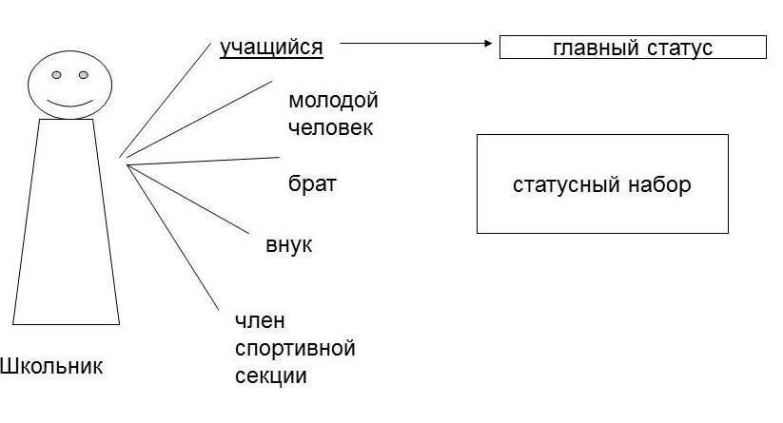
Отцы и дети. Мини- дискуссия (7 мин.)
- Какие ассоциации вызывает у вас слово «поколение»?
Таким образом, поколение — это:
1) люди, родившиеся в определенный период времени;
2) группа людей в рамках 30-летнего периода.
Фото неформальной группы. Ваше отношение к этому фото???
(Мнение детей и мнение педагогов)
- В чем заключается проблема «отцов» и «детей»? «Вечная» ли эта проблема?
— Что мы подразумеваем под преемственностью поколений?
По признаку пола. В обществе действуют и гендерные различия.
(«гендер» — социальный пол). (5 мин.)
— Познакомьтесь с ситуацией и ответьте на вопросы
Ситуация. В морозное утро на автобусной остановке стояли двое. Несмотря на то что на улице было очень холодно, оба ждущих были без шапок. Когда сидящая на остановке пожилая женщина спросила у них, почему же те без головного убора, один ответил: «Мне совершенно не холодно», а другой «Я испорчу прическу».
Вопросы. Кто из них — девочка, а кто — мальчик? Ответ аргументируйте. Как вы определили пол наших героев?
Вывод: В обществе существуют устойчивые представления о том, какими должны быть девочки и женщины, мальчики и мужчины. Это так называемые гендерные стереотипы. Исследователи утверждают, что они возникают на почве различных статусов и ролей женщин и мужчин в обществе. До начала XX в. в обществе преобладало мнение, что женщина создана только для воспитания и рождения детей и поддержания домашнего очага. И даже в наше время часть людей считает, что женщина должна быть домохозяйкой, а не личностью, которая может успешно решать различные социальные проблемы. Буквально за сто лет женщина поменяла свой статус от «Женщина – домохозяйка» до «Деловой женщины» (Бизнес Вумен)
Закончите предложения: (3 мин)
Девочки должны быть….
Мальчики должны быть…….
3. Подведение итогов. (5 минут)
Сегодня мы познакомились с понятиями (учащиеся называют): статус, социальная роль, авторитет, престиж, гендерный стереотип. А теперь вернемся к нашему проблемному вопросу: «Кто и что нас может ограничивать в нашей деятельности?» Ответы учащихся.
Подведение итогов, разъяснение результатов. Оценивание работы по шкале
от 0 до 10.
От 0-4 – «2»
От 0-5 - «3»
От 6-8 – «4»
От 8-10 – «5»
Домашнее задание. (2 минуты). Выполнение творческого задания. Подготовить проект об авторитетном, престижном, статусном человеке.

«Рефлексия как этап современного урока
в условиях реализации ФГОС»,
мастер – класс

Копылова Надежда Анатольевна,
учитель начальных классов высшей категории
Махота Яна Сергеевна, учитель начальных классов

Цель: повысить мотивацию педагогов к овладению рефлексивной деятельностью обучающихся.
Задачи:
- Познакомить с понятием «рефлексия»;
- Дать представление о классификации рефлексии;
- Показать варианты проведения рефлексии на уроках;
- Создать условия для активного взаимодействия, ведущего мастер-класс и участников мастер-класса.
Оборудование: презентация в программе Microsoft Power Point 2007, раздаточный материал: таблица «Знаю – хочу знать — узнал», текстовая информация по теме, смайлики зеленого, желтого, красного цвета, листы А4, ручки.
Планируем результат: практический навыки, информационный материал в форме краткого резюме, итогов по теме "Рефлексия" - Синквейна.

Ход мастер-класса

1.Организационный этап
- Добрый день, уважаемые коллеги! Приятно видеть вас в этой аудитории, и очень надеюсь, что сегодня у нас с вами получится интересное и полезное мероприятие.
Для начала разделимся на команды (выбрать одну игру)
- Одинаковая фигура
Необходимы разнообразные фигуры (кружочки, треугольники, квадраты и т.д.), разнообразие фигур зависит от нужного количества команд, количество одинаковых фигур — от числа игроков в команде. Ребята, выбравшие одну и ту же фигуру, образуют одну команду.
- Сегментация круга
Группу можно разделить пополам, проведя воображаемый диаметр круга от себя (ведущего) к участнику, сидящему напротив. В случае, если требуется более двух команд, то круг просто разбивается на нужное число сегментов.
5. Разноцветные стикеры подходят для деления на 2–4 группы. Участники встают в круг и закрывают глаза. Вожатый прикрепляет на спину каждому цветной листочек. По команде тренера все открывают глаза. После чего все участники должны молча объединиться в группы.
- Фишка
Материалы: если вы хотите разделить группу на 3 подгруппы, приготовьте листочки 3-х цветов; если на 2 подгруппы — из 2-х цветов. (Для группы из 15 человек — по 5 листочков каждого цвета и т.д.)
Участники встают в круг и закрывают глаза. Ведущий на спину каждому крепит листочки. По команде ведущего все открывают глаза. После чего без слов, звуков все участники должны распределиться по группам.

- Поговорим?
- О чем?
- О разном и о прочем.
О том, что хорошо,
И хорошо не очень.
Чего-то знаешь ты.
А что-то мне известно.
Поговорим?
- Поговорим.
Вдруг будет интересно.

Приоритетной целью современной образовательной концепции стало развитие личности, готовой к самообразованию, самовоспитанию и саморазвитию. В связи с этим одной из задач начальной школы является формирование у ребенка способности к рефлексивному контролю своей деятельности как источника мотива и умения учиться, познавательных интересов и готовности к обучению в основном звене.
В ФГОС 2-ого поколения особое внимание уделяется рефлексии.
Обязательным условием создания развивающей среды на уроке является этап рефлексии. Она помогает ученикам сформулировать получаемые результаты, определить цели дальнейшей работы, скорректировать свои последующие действия.
Сначала я попрошу вас оценить собственное эмоциональное состояние при помощи теста. Выберите, остановите свой взгляд на том смайлике, цвет которого вам наиболее импонирует. А теперь оцените своё эмоциональное состояние.

2. Раскрытие темы мастер-класса.
- Тема нашего мастер-класса “Рефлексия как этап современного урока в условиях ФГОС”. ФГОС нам всем известно. Этапы современного урока нам знакомы. А вот что такое “рефлексия”? Знакомо ли вам значение этого понятия? А может, вы что-то уже, знаете?

3. Рефлексия содержания мастер класса.
- Перед вами лежит таблица-фиксация знаний, заполните, пожалуйста, вторую графу “Знаю” по данной теме …и отложите.

Понятие | Знаю | Хочу узнать | Узнал
Рефлексия
Классификация рефлексии
Рефлексия настроения
Рефлексия деятельности
Рефлексия содержания

-Что вы ожидаете от сегодняшнего мастер-класса? Заполните в таблице графу «Хочу узнать». (Ставим цели) Я надеюсь, что ваши ожидания исполнятся.

4. Содержание мастер-класса.
Учителя, которые только начинают свой профессиональный путь, часто не придают значения такому важному этапу урока, как рефлексия. Вроде слышали, что это такое, вроде знают, что рефлексия — это самооценка. Но на практике….
Только с опытом приходит понимание, что рефлексия помогает учителю контролировать класс, уже в ходе урока видеть, что было понято, а что осталось на доработку, то есть, "держать руку на пульсе". Не стоит забывать и о том, что рефлексия — это то новое, к чему стремится современная педагогика: учить не науке, а учить учиться. Рефлексия помогает ребенку не только осознать пройденный путь, но и выстроить логическую цепочку, систематизировать полученный опыт, сравнить свои успехи с успехами других учеников.
В структуре урока, соответствующего требованиям ФГОС, рефлексия является обязательным этапом урока. Особый упор делается на рефлексию деятельности. При этом учитель играет роль организатора, а главными действующими лицами выступают ученики.
Что такое рефлексия?
Слово рефлексия происходит от латинского reflexio – обращение назад.
Словарь иностранных слов определяет рефлексию как размышление о своем внутреннем состоянии, самопознание.
Толковый словарь русского языка трактует рефлексию как самоанализ.
Применительно к урокам, рефлексия — это этап урока, в ходе которого учащиеся самостоятельно оценивают свое состояние, свои эмоции, результаты своей деятельности.
Для чего нужна рефлексия?
Если ребенок понимает: ради чего он изучает данную тему, как она ему пригодится в будущем, какой вклад в общее дело он может внести, может ли он адекватно оценивать свой труд и работу своих одноклассников…то процесс обучения становится намного интереснее и легче как для ученика, так и для учителя.
Рефлексия позволяет приучить ученика к самоконтролю, самооценке, саморегулированию и формированию привычки к осмыслению событий, проблем, жизни.
Когда проводить?
Рефлексию можно проводить на любом этапе урока, а также по итогам изучения темы, целого раздела материала.
Виды рефлексии.
Существует несколько классификаций рефлексии как этапа урока. Зная классификацию, учителю удобнее варьировать и комбинировать приемы, включая рефлексию в план урока.
I. По содержанию: символическая, устная и письменная.
Символическая — когда ученик просто выставляет оценку с помощью символов (карточек, жетонов, жестов и пр.). Устная предполагает умение ребенка связно высказывать свои мысли и описывать свои эмоции. Письменная — самая сложная и занимает больше всего времени. Последняя уместна на завершающем этапе изучения целого раздела учебного материла или большой темы.
II. По форме деятельности: коллективная, групповая, фронтальная, индивидуальная.
Именно в таком порядке удобнее приучать детей к данному виду работы. Сначала — всем классом, потом — в отдельных группах, затем — выборочно опрашивать учащихся. Это подготовит учащихся к самостоятельной работе над собой.
III. По цели:
- рефлексия настроения и эмоционального состояния;
- рефлексия деятельности;
- рефлексия содержания учебного материала.

Рефлексия настроения и эмоционального состояния.
Целесообразно проводить в начале урока с целью установления эмоционального контакта c классом или в конце деятельности
Что можно применять?
- Карточки с изображением лица (грустного, веселого);
- показ большого пальца вверх или вниз.
- “Солнышко” – мне всё удалось, “солнышко и тучка” – мне не всё удалось, “тучка” – у меня ничего не получилось.
- “Радостный персонаж” – всё хорошо, “грустный персонаж” – грустно.
- Светофор.

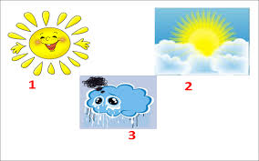

Рефлексия содержания учебного материала.

Вот этот тип рефлексии удобнее проводить в конце урока или на этапе подведения итогов. Он дает возможность детям осознать содержание пройденного, оценить эффективность собственной работы на уроке.
Как проводить:
- Предложите детям облако "тегов", которые необходимо дополнить. Например, на интерактивной доске можно вывести слайд, где указаны варианты:
  - сегодня я узнал...
  - было трудно…
  - я понял, что…
  - я научился…
  - я смог…
  - было интересно узнать, что…
  - меня удивило…
  - мне захотелось… и т.д.
Каждый ученик выбирает по 1-2 предложения и заканчивает их. Проводить такую рефлексию можно устно, а можно и письменно (на листочках или прямо в тетради).
- Графическая: на доске таблица со знаками

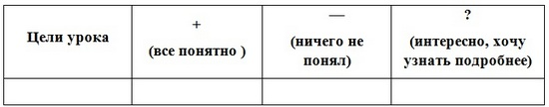

В таблице цели урока можно записать самому учителю (для учащихся младших классов). Со старшими можно ставить цели совместно. В конце урока учащиеся плюсуют напротив каждой цели и в той графе, которую они считают более приемлемой.
- Фразеологизм или пословица
Подберите выражение, соответствующее вашему восприятию урока:
слышал краем уха,
хлопал ушами,
шевелил мозгами,
считал ворон и т.д.
- Анкета
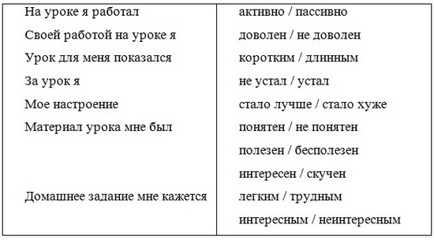
- Синквейн (пятистишия).
Может применяться как заключительное задание по пройденному материалу.
- первая строка – название темы (одно существительное);
- вторая – описание темы в двух словах, два прилагательных;
- третья – строка описание действия в рамках этой темы тремя словами;
- четвёртая строка – это фраза из четырёх слов, показывает отношение к теме (целое предложение);
- последняя строка – синоним, который повторяет суть темы.
В этом выводе каждый ученик соединяет и обобщает свои впечатления, знания, воображение.

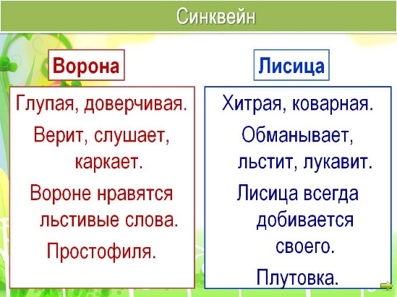
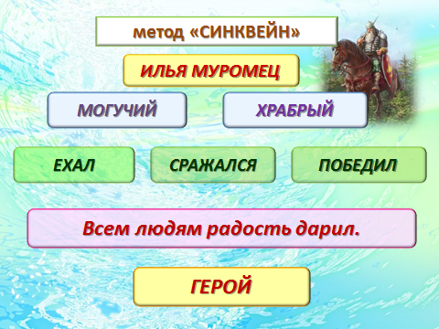

- Табличка – фиксация знания и незнания о каком-либо понятии.

Понятие | Знаю | Хочу узнать | Узнал

В начале занятия в первую графу учащиеся записывают то, что знают на сегодня по данной теме, затем во вторую - формулируют вопросы, на которые хотели бы получить ответ, в конце урока в третьей графе делают вывод и записывают то, что узнали.

Рефлексия деятельности.
Данный вид рефлексии удобнее применять при проверке домашних заданий, на этапе закрепления материала, при защите проектов. Он помогает ученикам осмыслить виды и способы работы, проанализировать свою активность и, конечно, выявить пробелы.
Как проводить (примеры организации работы):
- Лесенка успеха.
Каждая ступень — один из видов работы. Чем больше заданий выполнено, тем выше поднимается нарисованный человечек.

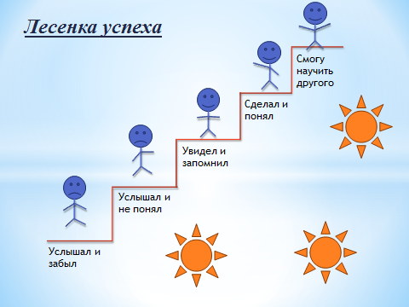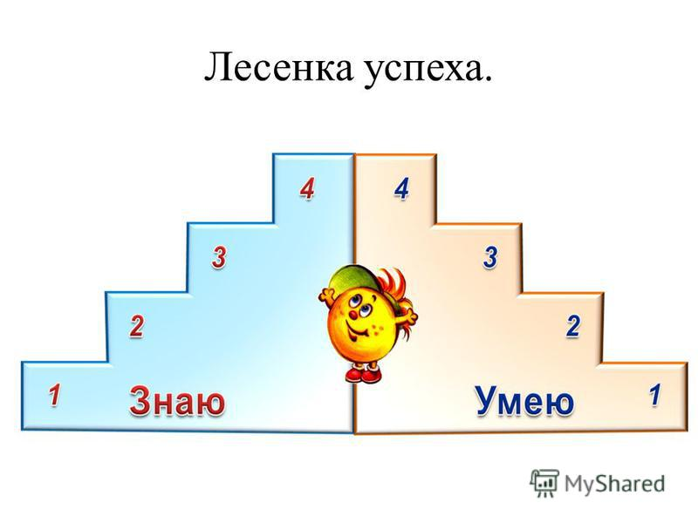

- Дерево успеха.
Каждый листочек имеет свой определенный цвет: зеленый — все сделал правильно, желтый — встретились трудности, красный — много ошибок. Каждый ученик наряжает свое дерево соответствующими листочками. Подобным же образом можно наряжать елку игрушками, украшать поляну цветами и т.д.

Список рекомендуемой литературы:
- Загашев И.О., Заир – Бек С.И., Муштавинская И.В. Учим детей мыслить критически. - СПб издательство “Речь”, 2003 г.
- Заир-Бек С.И., Муштавинская И.В. Развитие критического мышления на уроке. – М.: Просвещение, 2011. -224 с.
- Каким должен быть современный урок. http://www.it-n.ru.
- Как проектировать универсальные учебные действия в начальной школе. От действия к мысли: пособие для учителя / (А. Г. Асмолов, Г. В. Бурменская, И. А. Володарская и др.) Под ред. А.Г. Асмолова. М.: Просвещение, 2011.
- Хуторской А.В. Что такое современный урок // Интернет-журнал "Эйдос". - 2012. -№2. http://eidos.ru/journal/2012/0529-10.htm - Центр дистанционного образования "Эйдос".
- Хуторской А.В. Модель системно-деятельностного обучения и самореализации учащихся // Интернет-журнал "Эйдос". - 2012. -№2.http://www.eidos.ru/journal/2012/0329-10.htm.

«Игровые методики в обучении английскому языку
в начальной школе»,
мастер – класс

Мушкарина Ольга Владимировна,
учитель английского языка 1 категории
Бембеева Санда Владимировна, учитель английского языка

Цель мастер–класса: представление элементов системы работы по игровым технологиям, обеспечивающих эффективное запоминание лексического материала.

Задачи мастер-класса:
- Создать условия для профессионального самосовершенствования учителя;
- Передать опыт использования игровых технологий на уроках английского языка путем прямого и комментированного показа последовательности действий, методов, приемов и форм педагогической деятельности;
- Отработать методические приемы решения поставленной в программе мастер-класса проблемы;
- Доказать эффективность использования данных методов

Структура мастер-класса:
1. Актуализация. Постановка проблемы (цели, задач).
В изучении иностранного языка в школе одним из важных аспектов является заучивание лексического материала, однако усвоение новых слов нередко становится скучным, однообразным, а потому трудным занятием для ученика. Сделать процесс запоминания новых слов помогают игровые технологии.
В игре проявляются особенно полно способности детей. Игра – это особо организованное занятие, требующее эмоционального и умственного напряжения.
2. Раскрытие функций игры на уроках английского языка
Игровые формы работы на уроках английского языка могут нести на себе ряд функций:
· Обучающая функция – развитие памяти, внимания, восприятия.
· Развлекательная функция – создание благоприятной атмосферы урока, превращение урока в увлекательное действо.
· Релаксационная функция – снятие эмоционального напряжения, возникающего в результате интенсивного обучения на уроке.
· Психотехническая функция – формирование навыков подготовки своего состояния для более эффективной деятельности и усвоения большего объема материала.
· Развивающая функция – развитие личностных качеств.
· Воспитательная функция – психотренинг и психокоррекция проявления личностных качеств в игровых моделях жизненных ситуаций.
· Коммуникативная функция – сплочение коллектива, установление эмоциональных контактов и вербального общения.
3. Демонстрация
Игра «Who is the most attentive?»
Несколько игрушек расположены на, под, рядом со стулом и в несколько – в коробке. Ученики называют предлоги места. Участники конкурса закрывают глаза. Учитель меняет игрушки местами. Задача учеников вспомнить и назвать прежнее месторасположение игрушек.
Игра “Бинго”
Ученики заполняют поле буквами/ числами. Учитель произносит любые буквы/ числа в произвольной последовательности, дети слышат и зачеркивают их на своем поле. Выигравший первым вычеркивает все буквы/ цифры и кричит “бинго!”
Игра «Собери портфель»
На столе сложены школьные принадлежности. Учащимся предлагается быстро сложить вещи в портфель, при этом называя их на английском языке.
Также можно предложить учащимся собрать сумку в летний лагерь по теме «Одежда», собрать корзину на пикник по теме «Еда», и т.п.
Игра «Съедобное – несъедобное»
Учащиеся становятся по кругу, а учитель бросает им по очереди мяч, называя разные слова, как съедобные, так и несъедобные. Если ученик ловит мяч, это означает, что он согласен съесть то, что учитель ему предлагает. Если нет – значит, он отказывается
В эту игру можно играть по любой теме. Учащиеся с удовольствием играют в эту игру. Её можно поводить в середине урока. Это и отработка лексики, и очень хорошая физкультминутка.
Игра «Снежный ком»
Первый ученик называет слово, второй повторяет слово первого и добавляет своё и т. д. Тот, кто не может восстановить в памяти все слова, выбывает из игры.
4. Рефлексия. Обмен мнениями с участниками мастер-класса.
Участники мастер-класса высказывают свое мнение, отвечают на вопросы:
1.Какие игры вам понравились? Почему?
2.Какие игровые технологии запомнились больше всего? Чем?
4.Какие из представленных игр вы бы применили в своих уроках?

